Ростовская область Куйбышевский район
Муниципальное бюджетное образовательное учреждение
Миллеровская средняя общеобразовательная школа имени Жоры Ковалевского

Учетная карточка музея МБОУ Миллеровская СОШ имени Жоры Ковалевского

Учетная карточка школьного музея
создана 09.01. 2019 года в категории «музей»
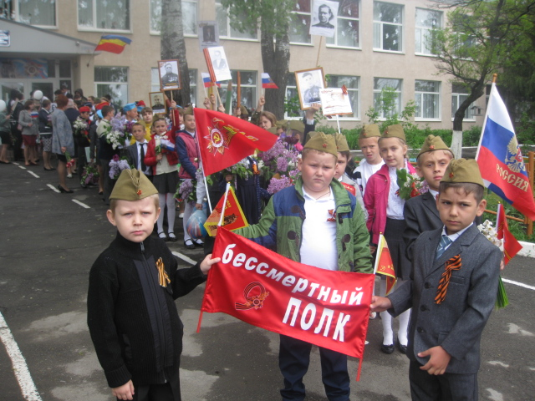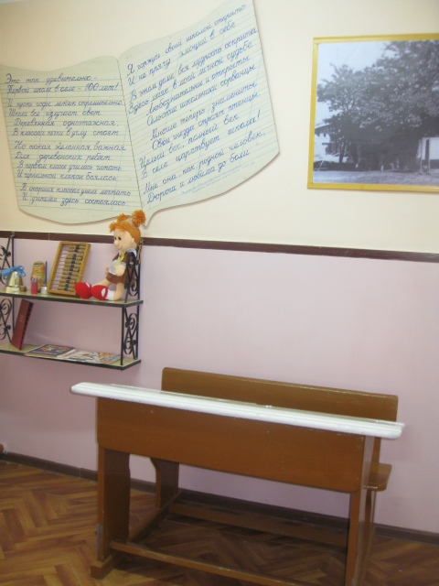

Школьный музей вступил в ряды Бессмертного полка экспозиция «История первой школы в селе»

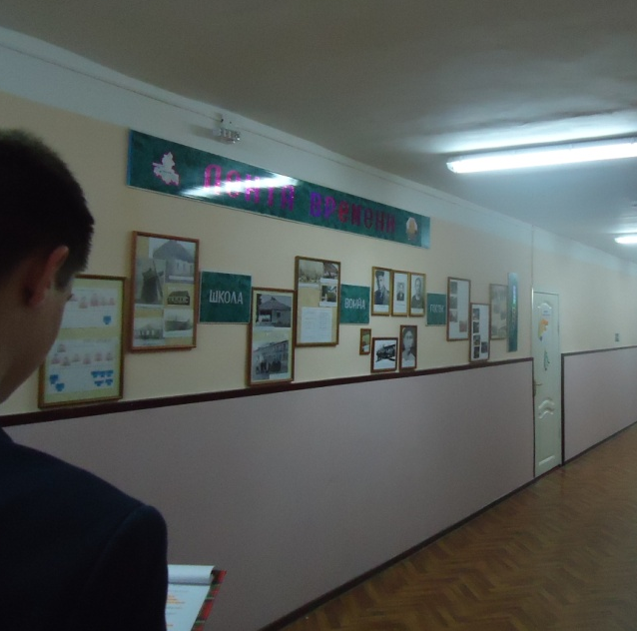

Музейная экспозиция «Лента времени» (2-ой этаж школы)
представлена выпускникам на вечере встречи (03.02.18)

УЧЕТНАЯ  КАРТОЧКА  МУЗЕЯ | Св  Свидетельство №12497
Наименование | «Родная старина»
Профиль музея | Комплексно-краеведческий
Образовательное учреждение | Муниципальное бюджетное общеобразовательное учреждение Миллеровская средняя общеобразовательная школа имени Жоры Ковалевского
Субъект Российской Федерации | Ростовская область Куйбышевский район
Адрес (индекс, населенный пункт, ул., д., к.) | 346943, Ростовская область, Куйбышевский район, село Миллерово улица Школьная, дом № 3
Телефон с кодом села | 8- (6348) 33-1-49 mil school@mail.ru
Сайт музея | www millerovo.narod.2009.ru
Музейный педагог (Ф.И.О.)  Руководитель музея | Титаренко Ольга Александровна, учитель русского языка и литературы
Дата открытия музея | 27 мая 1999
Характеристика помещения | Комната на 2 этаже школьного здания. Площадь 16 кв.м.
Разделы экспозиций | 1. История села «Сказы о Миллерово»
 | 2. Культура быта селян середины 20 века.
 | 3. История Миллеровской школы. ( 105 лет первой школе на селе)
 | 4. Герои Афганской войны - выпускники Миллеровской школы
 | 5. Атрибутика пионерского и комсомольского движения советского периода (70- 80-е г 20 в)
 | 6. Великая Отечественная война. «Следы войны»
 | 7. «Ветряная мельница»
 | 8. Школьная парта, школьная форма (60 годы 20 века)
 | 9. «Загадочный мир денег»
10. «Улицы села Миллерово»
Я живу на улице имени героя
 | 11. «Древо выпускников Миллеровской школы»
 | 12. «Мемориальная арка у села Кумшатское».
 | 13. «Ученики школы – медалисты»
 | 14. «Имя героя на плите мемориала»
Краткая характеристика основного фонда и деятельности музея | В музее «Родная старина» находится 511 экспонатов:  1.Это награды и документы фронтовиков села Миллерово, фотографии фронтовиков-односельчан, книги о ВОВ, фронтовая кружка и фляжка.  2. Прялка, коромысло, домашняя утварь.  3. Красные знамёна "Комсомольская организация" и "Пионерская организация".  4. Материалы о 9 партизанах села, членах подпольной организации в годы Великой Отечественной войны, о Жоре Ковалевском, чьё имя носит Миллеровская школа  Все музейные экспонаты разделены на 3 группы:  - Вещественные (одежда, предметы быта, личные вещи педагогов)  - Изобразительные (картины, книги, письма)  - Письменные (документы, книги, письма)  5. Оформлены музейные экспозиции в рекреации на 2 этаже:  - «Лента времени»  - «К 100-летию первой школы на селе Миллерово»  6. Музей ведёт переписку с родственниками воинов, погибших в Великой Отечественной войне:  -Буланкиной (Питолиной) Ольге Николаевне в г. Волгоград,  -Барановой (Бовтута) Любови Алексеевне в г. Пятигорск,  -Ковалевским Андреем Андреевичем в г. Волгодонск.  7.17 февраля 2018 года школа приняла участие в Вахте Памяти, посвящённой 75 годовщине освобождения села Миллерово от немецко-фашистских захватчиков – Днём Победы в селе.  8. Школьный музей 22.06.2018 г. ( Титаренко Ольга Александровна, Рудова Анастасия Александровна) по запросу поисковиков автономной некоммерческой организации Международный военно-мемориальный центр «Возвращённые имена» нашел родственников уроженца Куйбышевского района, хутора Власово-Буртовка гв. рядового ЕФИМЕНКО Алексея Ивановича (1926-13.04.1945), (захоронен: Берндорф, Нижняя Австрия) с целью информирования о судьбе и месте захоронения. Стрижаков Алексей внучатый племянник ЕФИМЕНКО Алексея Ивановича сегодня живёт в Чалтыре.  9. Оформлены 10 портретов партизан села Миллерово с логотипом Бессмертного полка. (Сотрудничество с музеем ДК х. Криничный Луг, руководитель Бочалова Мария Васильевна

- Поисково-исследовательская деятельность музея. Данное направление работы предполагает непосредственное участие учащихся и учителей в поисково-исследовательской работе по изучению истории родного края. Для этого необходимо ознакомить их с методикой сбора и фиксации материалов, научить работать в архивах и библиотеках, используя основные пути сбора историко-краеведческого материала: - планомерный систематический сбор документов, памятников материальной и духовной культуры; - прием даров и случайных поступлений. Такая работа позволяет проводить на базе музея совместную работу учителя и учеников по исследованию проблемных вопросов истории родного края; обобщать изученный материал в рефератах, творческих исследованиях учащихся; участвовать в районных конференциях по историческому краеведению; создавать фонд мультимедийных презентаций.
- Учет и хранение фондов. Основные задачи данного направления работы музея: - создать необходимые условия для обеспечения сохранности фондов и сведений о них; - правильно оформлять основную музейную документацию - правильно оформлять учетные обозначения на музейный предмет; - точно записывать сведения о происхождении предмета, его связях с определенными историческими фактами и людьми; - организовать прием музейных предметов;
- Экспозиционная деятельность. Результатом поисково-исследовательской работы учащихся становится создание музейной экспозиции. Главная задача данного направления — способствовать повышению научного и эстетического уровня экспозиций.
Для этого необходимо:
- освоить и практиковать порядок создания экспозиции: изучение и отбор материалов, составление плана, разработка проекта художественного оформления, изготовление оборудования, текстов, элементов оформления, монтаж;
- предусмотреть в экспозиции школьного музея разделы, в которых можно легко заменять материал, что даст возможность проводить в музее разнообразные мероприятия с различными категориями школьников.
- Просветительская деятельность музея включала в себя:
- встречи со знаменитыми и интересными людьми села Миллерово и края, участниками и очевидцами исторических событий, запись их воспоминаний, фотографирование; - публикации в СМИ заметок о музее; -использование музейной информации в учебно-воспитательном процессе школы; - написание ученических исследовательских работ и участие в районных семинарах, конкурсах и конференциях.

09.01.2019
Руководитель школьного музея _______________ Титаренко О.А.

